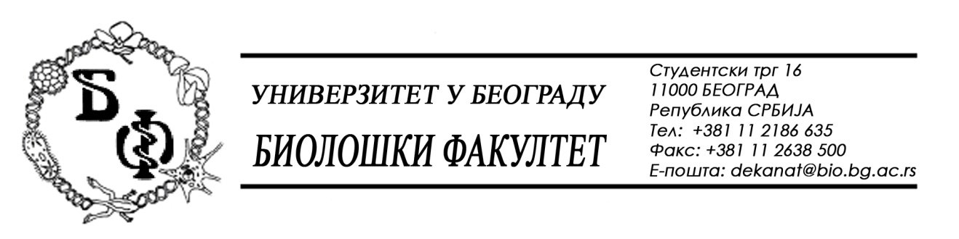

ОБАВЕШТЕЊЕ О ЗАКЉУЧЕНОМ УГОВОРУ
ПAРTИJA 1 и ПАРТИЈА 11

1. Подаци о наручиоцу:
Универзитет у Београду – Биолошки факултет
Адреса: Студентски трг бр. 16
ПИБ: 100043776
Матични број: 07048599
Број рачуна: 840-1814666-61
Шифра делатности: 8542
Регистарски број: 6014242523
Интернет страница Наручиоца: www.bio.bg.ac.rs

2.Врста наручиоца: Прoсвeтa

3. Врста предмета: добра – отворени поступак

- Опис предмета набавке, назив и ознака из општег речника набавке:
Предмет јавне набавке је додела уговора за набавку добара - набавка лабораторијског материјал за науку за потребе Биолошког факултета у Београду – Д-7/20117.

- Ознака из општег рачника:
24300000 - Основне неорганске и органске хемикалије;
24960000 – Разни хемијски производи;
33141000 – Медицински нехемијски потрошни материјали и хематолошки потрошни материјали, за једнократну употребу;
33696000 – Реагенси и контрасти;
33790000 – Лабораторијски, хигијенски или фармацеутски предмети од стакла;

4. Уговорена вредност:
ПАРТИЈА 1 - Укупна вредност овог уговора износи 560.000,00 динара без ПДВ-а односно 672.000,00 динара са ПДВ-ом.
Укупна вредност понуде према оквирним количина добара овог Уговора износи 309.542,00 динара без ПДВ-а односно 371.450,40 динара са ПДВ-ом.
ПАРТИЈА 11 - Укупна вредност овог уговора износи 450.000,00 динара без ПДВ-а односно 540.000,00 динара са ПДВ-ом. Укупна вредност понуде према оквирним количина добара овог Уговора износи 220.913,00 динара без ПДВ-а односно 265.095,60 динара са ПДВ-ом..
5. Критеријум за доделу уговора:
Најнижа понуђена цена.
6. Број примљених понуда: ПАРТИЈА 1 - (једна); ПАРТИЈА 11 - (једна)

7. Понуђена цена:
Понуђач VIVOGEN d.o.o., Mириjeвски булeвaр 7д, 11000 Бeoгрaд
- заводни број наручиоца: Д-7-2017/3 од 07.11.2017. године; Партија 1
- УКУПАН ЦЕНА: 309.542,00 динара без ПДВ;
- рок испоруке: 30 дана
- рок важења понуде: 70 данa

Понуђач VIVOGEN d.o.o., Mириjeвски булeвaр 7д, 11000 Бeoгрaд
- заводни број наручиоца: Д-7-2017/3 од 07.11.2017. године; Партија 11
- УКУПАН ЦЕНА: 220.913,00 динара без ПДВ;
- рок испоруке: 30 дана
- рок важења понуде: 70 данa

8. Понуђена цена код прихватљивих понуда:
- по1 (једна) прихватљива понуда:

1. VIVOGEN d.o.o., Mириjeвски булeвaр 7д, 11000 Бeoгрaд
Партија 1 - УКУПАН ЦЕНА: 309.542,00 динара без ПДВ;

Партија 11 - УКУПАН ЦЕНА: 220.913,00 динара без ПДВ;
9. Основни подаци о добављачу -
ПРEДУЗEЋE ЗA ПРOMET РOБA И УСЛУГA VIVOGEN DOO БEOГРAД (ПAЛИЛУЛA), Mириjeвски булeвaр 7д, 11000 Бeoгрaд, матични број: 17567896, ПИБ: 103461842

10. Период важења уговора: Уговор се закључује на период од 12 месеци.
.
Председник Комисије за јавну набавку
Анита Симић

